ESTRUCTURA 1

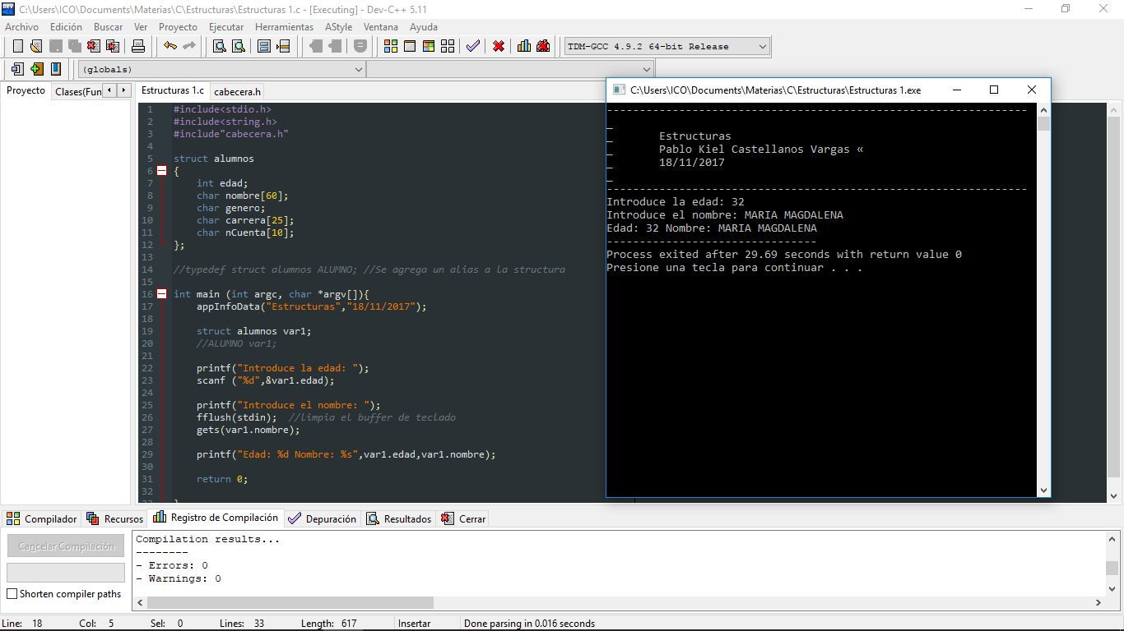

ESTRUCTURA 2

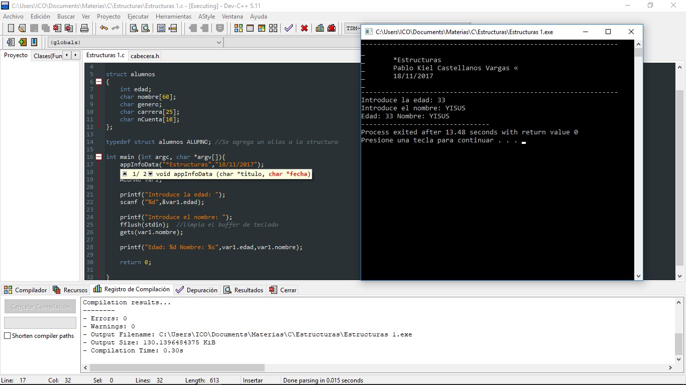

ESTRUCTURA 3

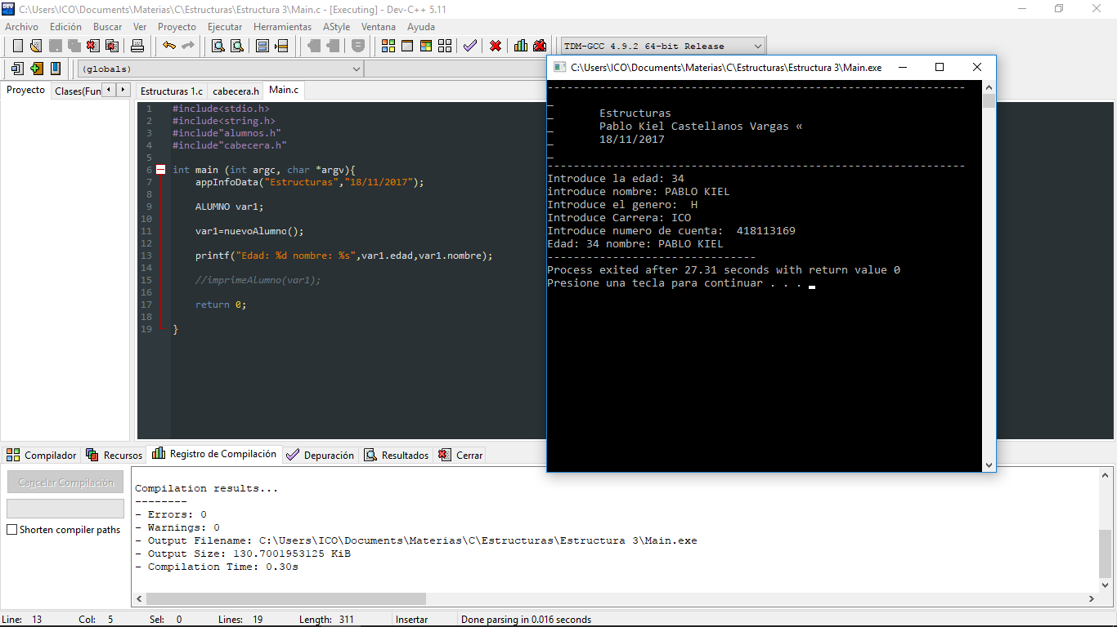

ESTRUCTURA 4

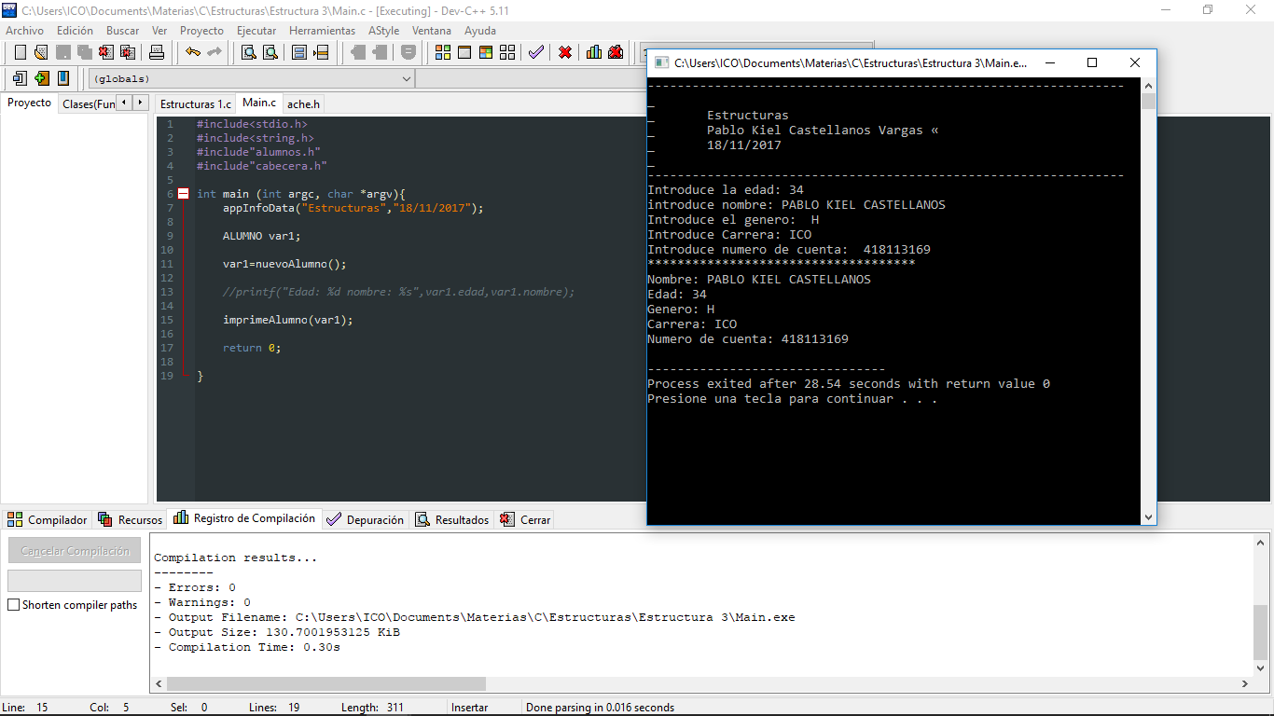

ESTRUCTURA 5

En este se realizaron cambios en la cabecera “alumnos”

